江苏省仪征中学2024-2025学年度第二学期高一地理学科导学案
第三单元第三节——服务业的区位选择1
研制人：徐帅 审核人：李学忠
班级：____________姓名：____________学号：________授课日期：________
【课程标准及要求】
课程标准 | 学习目标
- 结合实例，说明工业、农业和服务业的区位因素。 | - 结合实例，了解服务业的区位因素。  - 结合实例，理解服务业区位因素的时空变化。
【导读——读教材识基础】
阅读地理必修 二 教材第72—79页
【导学——培素养引价值】
一、影响服务业的区位因素
1．概念：服务业是指生产和销售 产品的活动。
2．特征： 、不可储存性、生产与消费同时性等。
3．分类
(1) 服务业： 、文化与旅游业、家庭健康与养老服务业以及法律服务等。
(2)生产性服务业： 、现代物流业、金融服务业、 、高技术服务业和商务服务业等。
4．影响因素
因素 |  | 主要影响
自然因素 |  | 提供必要的 和
社会经济因素 | 市场 | 对服务业区位的影响
社会经济因素 | 交通 | 使服务业布局更灵活，促进空间集聚
社会经济因素 | 劳动力 | 服务业受劳动力的数量和素质影响
社会经济因素 | 技术 | 对服务业区位的影响在不断
社会经济因素 | 政策 | 政府财政支持、税收和土地优惠等政策因素，对服务业有明显吸引作用
【导思——析问题提能力】
探究点一 影响服务业的区位因素
伴随着以网络购物为主体的电子商务的发展，国内企业将一些小件商品通过大宗运输的形式用集装箱运往目标市场国家，在当地建立仓库即海外仓储存商品，然后再根据当地的销售订单，第一时间作出响应，及时从当地仓库直接进行分拣、包装和配送。随着“一带一路”倡议的实施和中欧铁路的兴起，我国在西欧大量开设海外仓。下图示意我国200多家企业在西欧地区海外仓的分布情况。
INCLUDEPICTURE "E:\\米昕\\2020\\同步\\地理\\步步高 地理 鲁教版 选择性必修2 新教材\\XX204.TIF" \* MERGEFORMATINET INCLUDEPICTURE "E:\\米昕\\2020\\同步\\地理\\步步高 地理 鲁教版 选择性必修2 新教材\\XX204.TIF" \* MERGEFORMATINET INCLUDEPICTURE "E:\\米昕\\2020\\同步\\地理\\步步高 地理 鲁教版 选择性必修2 新教材\\word\\XX204.TIF" \* MERGEFORMATINET INCLUDEPICTURE "E:\\米昕\\2020\\同步\\地理\\步步高 地理 鲁教版 选择性必修2 新教材\\word\\XX204.TIF" \* MERGEFORMATINET INCLUDEPICTURE "E:\\米昕\\2020\\同步\\地理\\步步高 地理 鲁教版 选择性必修2 新教材\\word\\XX204.TIF" \* MERGEFORMATINET INCLUDEPICTURE "\\\\米昕\\e\\米昕\\2020\\同步\\地理\\步步高 地理 鲁教版 必修第二册 新教材\\全书完整的Word版文档\\XX204.TIF" \* MERGEFORMATINET 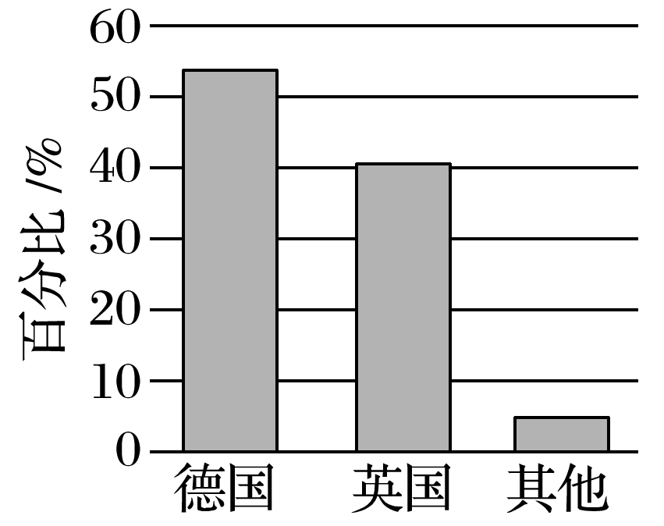
1．海外仓主要属于哪一类服务业？

2．简析海外仓选址的条件。

核心归纳：
服务业的区位因素
(1)自然因素：与工业、农业相比，自然因素对服务业区位的影响较小。
(2)社会经济因素
区位 | 表现 | 举例
市场 | 人口规模和结构、消费水平和习惯、对外开放程度等 | 便利店、理发店、洗衣店、大型商场、学校、医院等
交通运输 | 交通便捷、客流量大 | 商业网点、市区十字路口或主要干道旁的大型商场
劳动力 | 劳动力数量、工资水平、劳动力素质 | ①旅游、餐饮、零售等劳动密集型服务业，需要的劳动力数量较多；  ②信息产业、金融业等技术密集型服务业，对劳动力素质的要求较高
技术 | 技术水平、管理技术 | ①计算机服务和软件等行业，往往布局在科技创新能力强的地区；  ②餐饮、娱乐、文化旅游等行业与专业化的管理技术融合，布局更加广泛
其他 | 政策、历史文化等 | 政府在新建住宅小区建配套规模停车场等

【导练——解例题找方法】
下图是“江苏某科技产业园规划示意图”，该科技产业园规划面积40平方千米。读图，回答1～2题。
INCLUDEPICTURE "E:\\米昕\\2020\\同步\\地理\\步步高 地理 鲁教版 选择性必修2 新教材\\XX206.TIF" \* MERGEFORMATINET INCLUDEPICTURE "E:\\米昕\\2020\\同步\\地理\\步步高 地理 鲁教版 选择性必修2 新教材\\XX206.TIF" \* MERGEFORMATINET INCLUDEPICTURE "E:\\米昕\\2020\\同步\\地理\\步步高 地理 鲁教版 选择性必修2 新教材\\word\\XX206.TIF" \* MERGEFORMATINET INCLUDEPICTURE "E:\\米昕\\2020\\同步\\地理\\步步高 地理 鲁教版 选择性必修2 新教材\\word\\XX206.TIF" \* MERGEFORMATINET INCLUDEPICTURE "E:\\米昕\\2020\\同步\\地理\\步步高 地理 鲁教版 选择性必修2 新教材\\word\\XX206.TIF" \* MERGEFORMATINET INCLUDEPICTURE "\\\\米昕\\e\\米昕\\2020\\同步\\地理\\步步高 地理 鲁教版 必修第二册 新教材\\全书完整的Word版文档\\XX206.TIF" \* MERGEFORMATINET 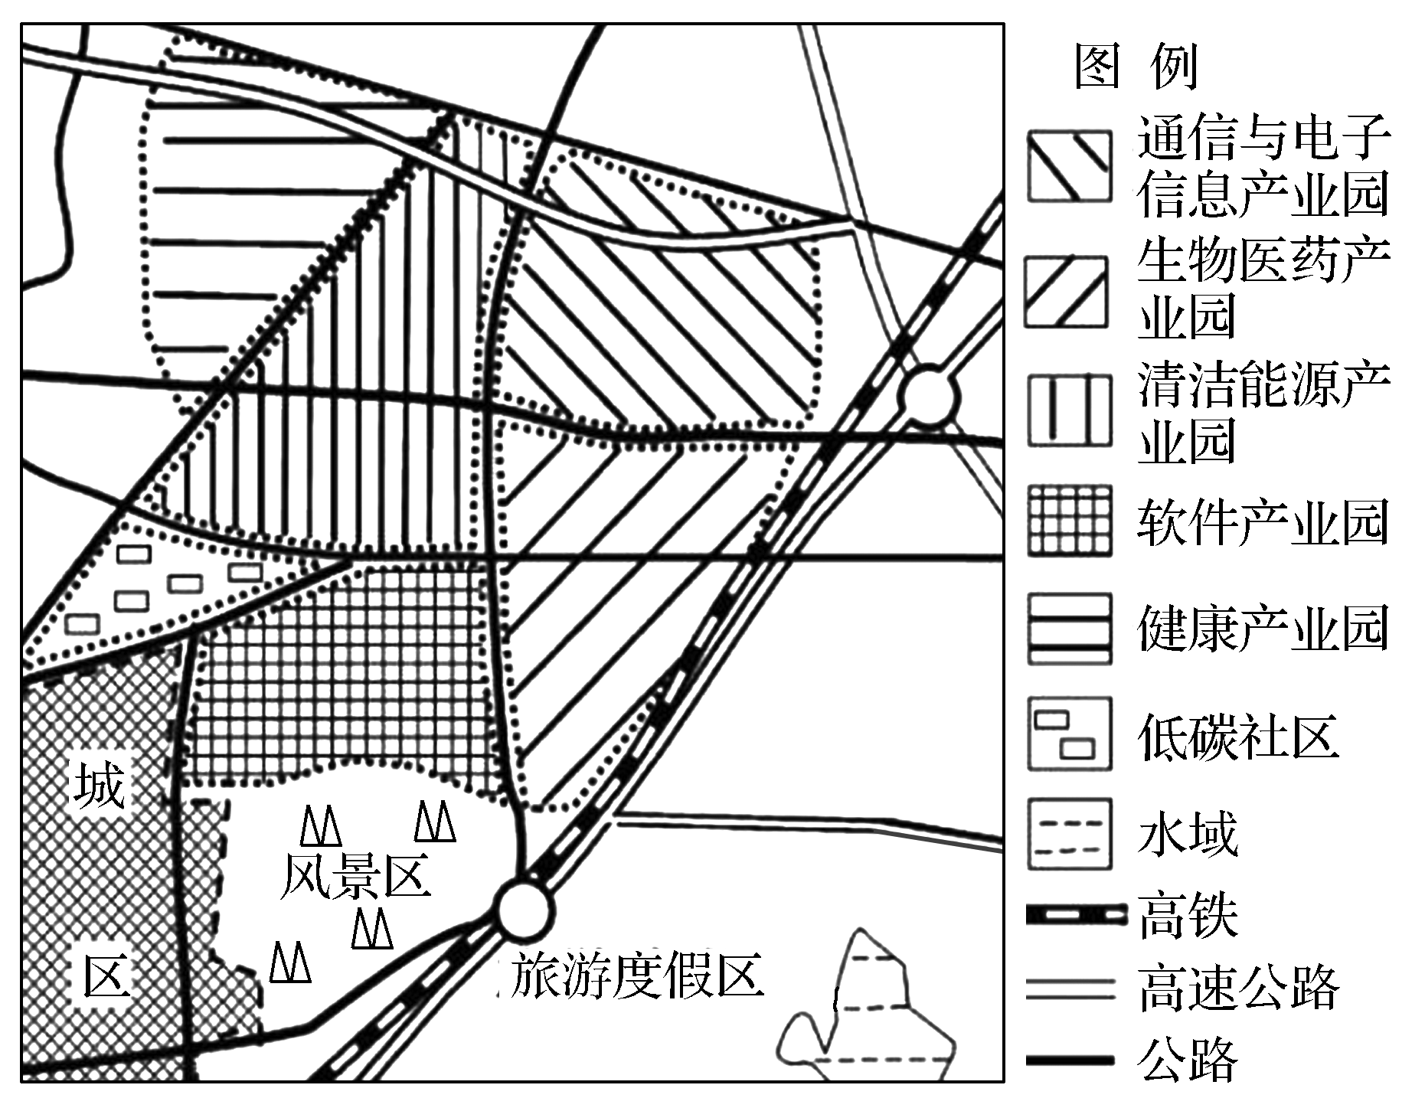
1．该科技产业园的区位优势为( )
A．靠近原料产地 B．邻近城区市场
C．生态环境优美 D．廉价劳动力充足
2．下列关于该科技产业园内的各产业部门说法，正确的有( )
①属于生活性服务业 ②属于生产性服务业 ③对劳动力的数量要求较多 ④对劳动力的素质要求较高
A．①② B．②③ C．①④ D．②④
微商是以微信为平台的一种新型电商模式。这种商业模式会对许多产业产生影响。据此回答3～4题。
3．下列受微商冲击较大的有( )
①零售实体店 ②商业地产 ③电信公司 ④航空公司
A．①② B．②③ C．③④ D．①④
4．对微商影响较小的区位因素有( )
①交通 ②市场 ③劳动力 ④地价
A．①② B．②③ C．①④ D．③④
奥特莱斯是一种新的商业零售模式，发源于美国，是畅货中心或工厂直销的模式，这些店铺一般都是在工厂附近或干脆在工厂仓库开设，专门处理工厂的尾货。后来渐渐发展成为拥有众多品牌入驻的大型或超大型购物中心。商场开始讲究购物环境，其位置选择也发生了较大的变化，最近在中国各大城市遍地开花。据此完成5～6题。
5．在奥特莱斯的业态模式中，最初区位选择的主导因素是( )
A．市场 B．交通 C．便民 D．价格
6．试推测奥特莱斯后期发展的区位特点有( )
①一般是在城市中心 ②一般是在城市郊区 ③价格优势显著 ④商品品牌效应不显著
A．①③ B．②③ C．①④ D．③④
读“我国某城镇区域简图”，回答7～8题。
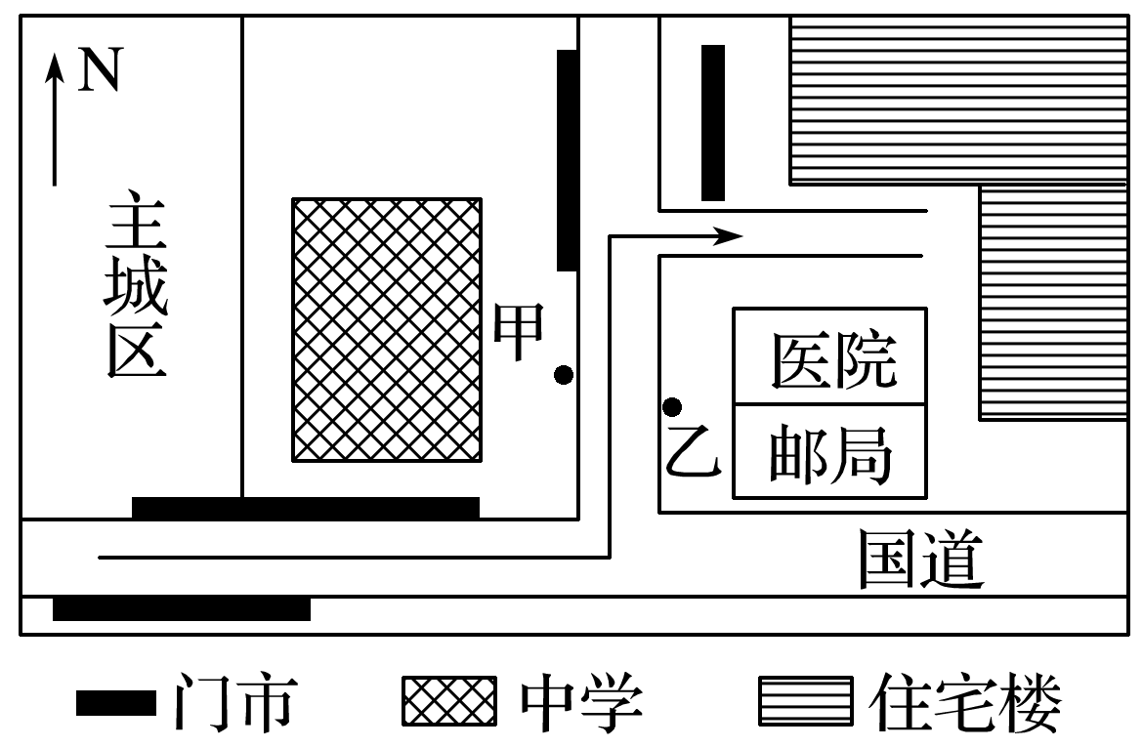
7．图中东西向门市布局的主要原则是( )
A．市场最优原则 B．交通最优原则
C．便民最优原则 D．环境最优原则
8．图中箭头表示城区主要人流方向，若在南北向道路上设置一个经营蔬菜的商业网点，乙地比甲地更具优势的原因是( )
A．邮局和医院需求量大
B．更靠近国道
C．地处人流方向的右侧
D．地势较开阔
【导悟——拓思维建体系】
江苏省仪征中学2024—2025学年度第二学期高一地理学科作业
第三单元第三节——服务业的区位选择1
研制人：徐帅 审核人：李学忠
班级：________姓名：________学号：________时间：________作业时长：20分钟
【基础过关】
[2024徐州高一月考]沿街商铺是指在街道两侧布局的、供消费者购物的商铺,以零售为主。长期以来,全国各大城市沿街服装、鞋帽、家电等传统店铺众多,生意红火。近年来,城市沿街两侧的传统店铺数量锐减,纷纷转让、闭店,有的已彻底消失,而药店、水果店和各种快餐店等新兴店铺急剧增多。下图为2024年我国某城市某段街道商铺分布图。据此回答1~2题。
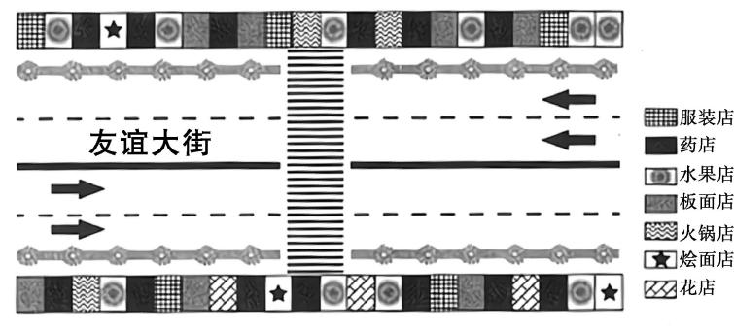
1.沿街商铺布局的主要优势条件是( )
A.临街空房较多 B.商品来源较广
C.交通十分便捷 D.工业发展较快
2.近年来,城市沿街商铺经历了转让、闭店之后,又急剧增多的主要原因是( )
A.城市交通拥堵现象明显减少
B.商业投资经营成本降低
C.老幼人口消费需求明显增多
D.新兴店铺商品应用时效性
[2024南京高一期末]商业性服务业要想盈利,其服务人口要大于门槛人口。所谓门槛人口是能使某服务活动能正常开业、并获得基本盈利的最小服务地域范围内的居民数。下图是某地区四家商店的需求门槛和销售范围的关系示意图。据此回答3~4题。
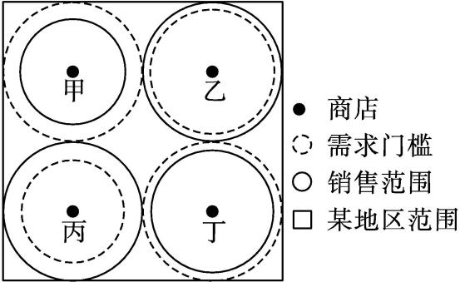
3.能保证有较高盈利的商店是( )
A.甲 B.乙 C.丙 D.丁
4.甲商店要想获得较高的利润,可以( )
A.加大投资,在该地区范围内开设第五家商店
B.利用网络技术,增加线上业务,扩大销售范围
C.降低需求门槛,提高销售商品的价格
D.改善地区交通条件,吸引人口大量迁入
[2024盐城响水中学期中]某新零售商超以线上配送和线下门店为运营模式。在采购模式上,采用“产地—门店”直配模式,在配送方面,提供3km范围内30min送达的服务。下图为该运营商业模式图。读图,回答5~6题。
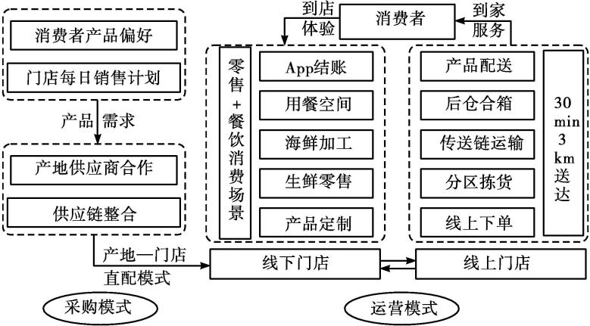
5.采用“产地—门店”直配模式的主要目的是( )
A.保证原材料新鲜度
B.降低交通要素对门店选址的限制
C.减少质量检测环节
D.减少采购、运输、存储和销售环节
6.下列说法正确的有( )
①线下门店距高速公路较近 ②仓储单位面积土地租金高 ③线下门店注重提升顾客消费体验 ④满足消费者的个性化需求
A.①② B.②③ C.③④ D.①④
【能力提升】
[2024宿迁沭阳模拟]核密度可以反映地理事物在空间上的集聚程度,数值越大,数量越多,集聚水平越高。下图示意在我国某市外卖店铺的核密度空间分布。读图,回答7~8题。
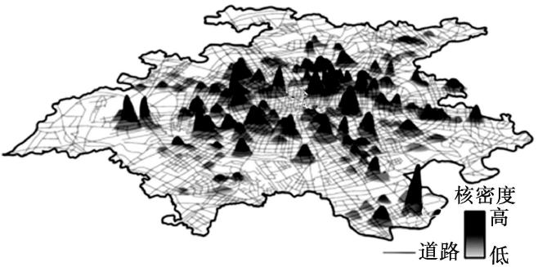
（★）7.据图推测,影响外卖店铺布局的主要因素是( )
A.市场、租金 B.交通、政策
C.市场、劳动力 D.原料、交通
8.与传统堂食餐饮店铺相比,外卖店铺的最大优势是( )
A.食品口味更好 B.市场竞争较弱
C.食品安全性高 D.投资成本较低
[2024淮安高二期中]前置仓是生鲜企业在区域中心仓的基础上设置的小型仓库,以辅助产品配送,方便用户下单后能快速地将物品配送到用户手上(极速达业务)。下图是我国某生鲜电商企业运营模式图,顾客通过手机应用软件发送订单信息。虚线部分为新增的配送环节。据此回答9~10题。
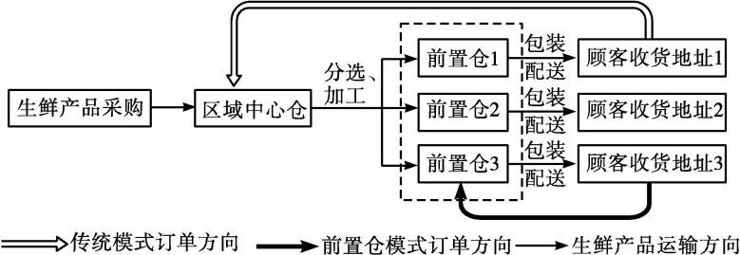
9.与区域中心仓相比,前置仓( )
A.服务范围较大 B.服务种类较多
C.相互距离较近 D.服务等级较高
10.设置前置仓反映了该企业更加注重( )
A.提升顾客购买体验
B.延长产品的保鲜期
C.满足顾客个性需求
D.降低企业运营成本
【补充练习】
[2024盐城高二期末]高级生产性服务是指中心城市的证券公司、会计师事务所、律师事务所等为企业提供的服务。下图表示我国主要服务性城市为我国500家创新型上市公司提供服务的分布情况。据此回答11~12题。
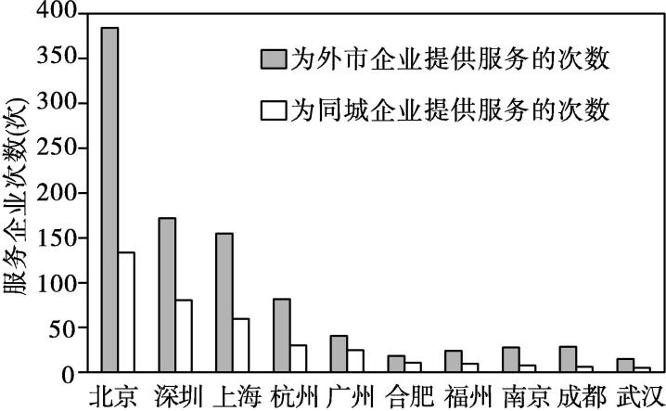
11.创新型上市公司优先选择同城的高级生产性服务企业进行合作,主要考虑( )
A.空间邻近的便利性
B.服务职能的差异性
C.服务范围的封闭性
D.服务对象的排斥性
12.深圳与广州地理位置邻近,但与广州的联系强度远小于与北京、上海的联系强度,体现了深圳上市公司选择高级生产性服务时遵循( )
A.距离递减原则 B.市场最优原则
C.等级优先原则 D.交通最优原则
[2024泰州高二期末]代驾服务业是指在车主不能自行驾车到达目的地的情况下,由专业驾驶人员驾驶车主的车辆将其送达目的地并收取一定费用的新兴行业。近年来,随着“新交规”的实施,代驾服务业呈现良好的发展趋势,为人们的安全出行保驾护航,具体包括新手陪驾、酒后代驾、旅游代驾、商务代驾等。下图示意2016—2025年我国代驾出行行业市场规模及增速(含预测)。据此回答13~15题。
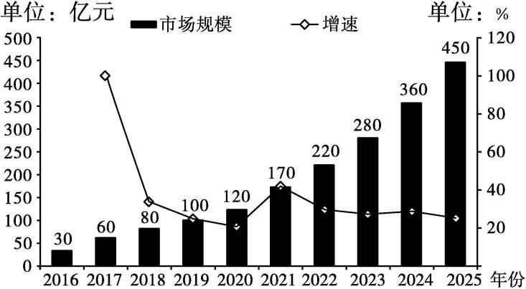
13.“新交规”实施后,市内代驾服务接单地主要集中的城市功能区为( )
A.居住区 B.文化区
C.驾校周边 D.商业区
14.近年来,我国积极推动代驾服务业,有利于( )
A.提高车主驾驶技术 B.增加就业机会
C.保障道路畅通 D.提升车辆性能
15.下列有关我国代驾行业市场形势的描述,正确的是( )
A.2017年市场规模最大
B.2018年市场规模出现大幅度下滑
C.2017年市场规模增速最快
D.2018年到2025年市场规模波动上升
[2024山东威海高二期末]总部设在北京的P公司是我国领先的潮流文化企业,目前该公司与国内外知名设计师合作推出了盲盒产品。该公司还推出了具有新品发布、商品推荐及二手盲盒交换功能的网络社区平台。下图示意盲盒自助售货机。据此回答16~17题。
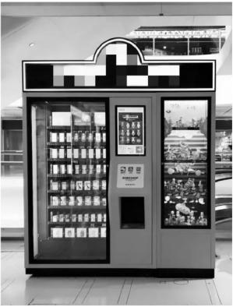
16.P公司推出网络社区平台,其主要目的是( )
A.扩大销售规模 B.提升产品质量
C.压缩生产时间 D.降低生产成本
17.盲盒自助售货机最适宜布局在( )
A.高速路口 B.地铁站口
C.住宅小区 D.工厂门口
[2024广东茂名高二期末]近年来,国内充电基础设施高歌猛进,已形成较好的产业基础。截至2024年3月底,全国共计有台公共充电桩,总充电桩(公共+私人)保有量共有178.8万台。在努力实现“碳中和”的背景下,未来我国新能源汽车的发展趋势不会改变,这将促进充电桩需求的扩大,预计到2060年,我国充电桩新增投资额将达到18.15亿元。据此回答18~19题。
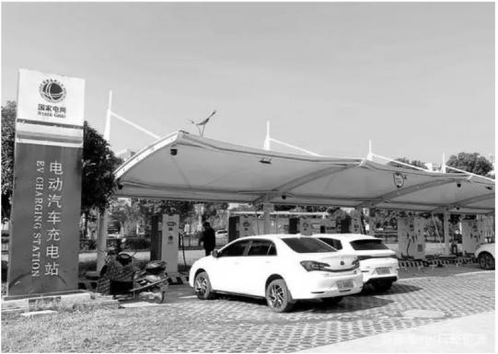
18.北上广等地区的电动汽车充电需求迅速提升,但充电桩的利用率却长期偏低。推测充电桩利用率最高的是( )
A.高速公路充电桩
B.公交专用充电桩
C.停车场充电桩
D.居民区充电桩
19.为提高大城市电动汽车充电桩的利用率,充电桩投资企业应采取的最有效措施是( )
A.增建大型充电站
B.降低场地地租
C.有效整合资源
D.降低用电电价
20.[2024淮安高二期中]阅读材料,回答下列问题。
材料 咖啡馆已成为人们休闲、会友和商务交流的重要场所。上海是人口众多、经济发达、对外联系紧密的现代化大都市,截至2024年1月,上海已拥有6913家咖啡馆,居全球城市首位。其中,某国际连锁品牌咖啡馆以839家独占鳌头,且多分布在商业繁华地段、高级写字楼和高级住宅区附近。下图示意该国际连锁品牌咖啡馆在上海的分布。
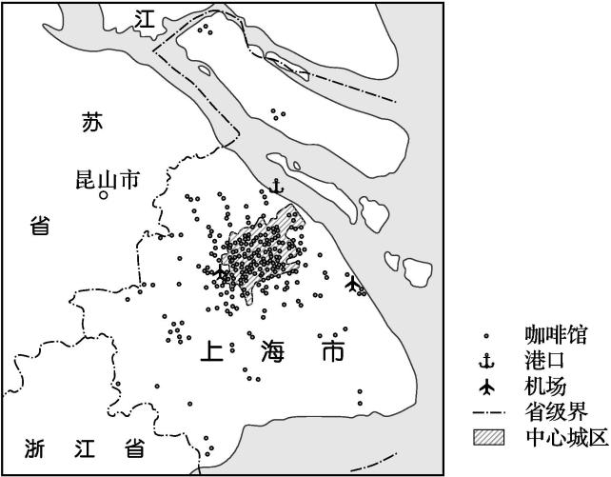
(1)请描述该品牌咖啡馆在上海的空间分布特征。（6分）

(2)解题思路该品牌咖啡馆布局在商业繁华地段和高级写字楼附近的目标消费人群。（6分）

